**Analiz Dokümanı**

1. CryptoMRX uygulaması kripto paraların değerini takip etme uygulamasıdır. Kullanıcılar bu uygulamaya Google Play Store üzerinden cihazlarına indirerek ulaşabilirler.
2. Kullanıcılar, CryptoMRX uygulamasını cihazlarına indirdikten sonra kullanmaya başlayabilirler.
3. Uygulama cihazda çalıştırıldığında Şekil 1.1’ de görüldüğü gibi kullanıcının kayıt veya giriş işlemlerini gerçekleştirebilmesi için bir ekran açılır.
4. Kullanıcının hesabı mevcut değilse email adresini ve şifresini yazıp “Register” butonuna tıklayarak hesabını oluşturup giriş yapabilir. Hesabı mevcutsa email adresini ve şifresini yazıp “Login” butonuna tıklayarak giriş yapabilir.
5. Şekil 1.2’ de görüldüğü gibi açılan ekranda api üzerinden gelen kripto paralara ait çeşitli bilgileri görüntüleyebilirler.
6. Kullanıcı detaylı olarak bir kripto paranın bilgilerini görüntülemek isterse seçtiği kripto paranın üstene tıklayabilir.
7. Açılan pencerede kullanıcı, Şekil 1.3’ te görüldüğü gibi seçtiği kripto paranın 7 günlük değişimini grafik üzerinde görüntüleyebilir.

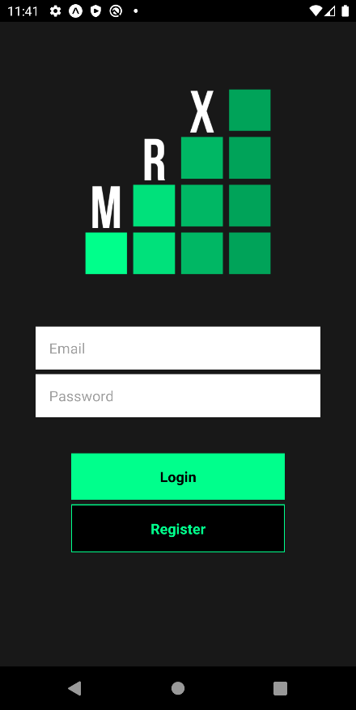

Şekil 1.1

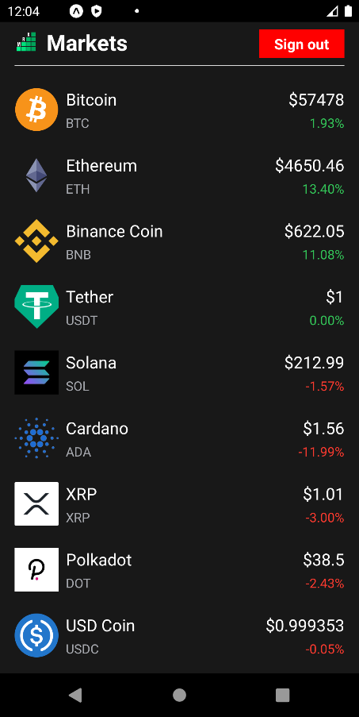

Şekil 1.2

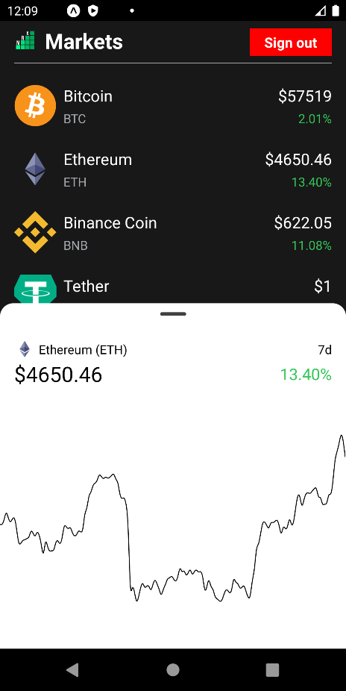

Şekil 1.3